十三章：

1 IS 曲线支出乘数

2

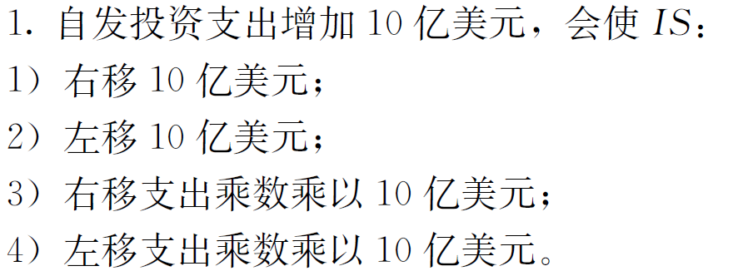

3 假定货币供给量和价格水平不变，货币需求为收入和利率的函数使，则收入增加时：

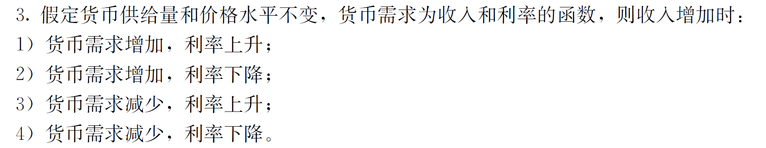

4

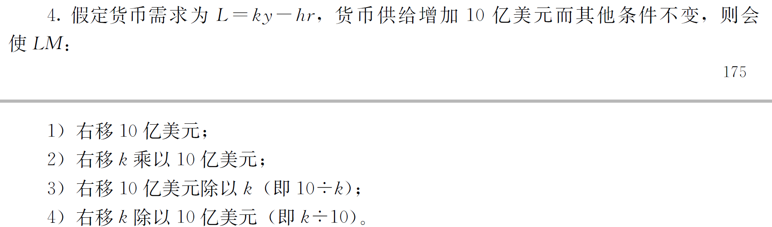

5

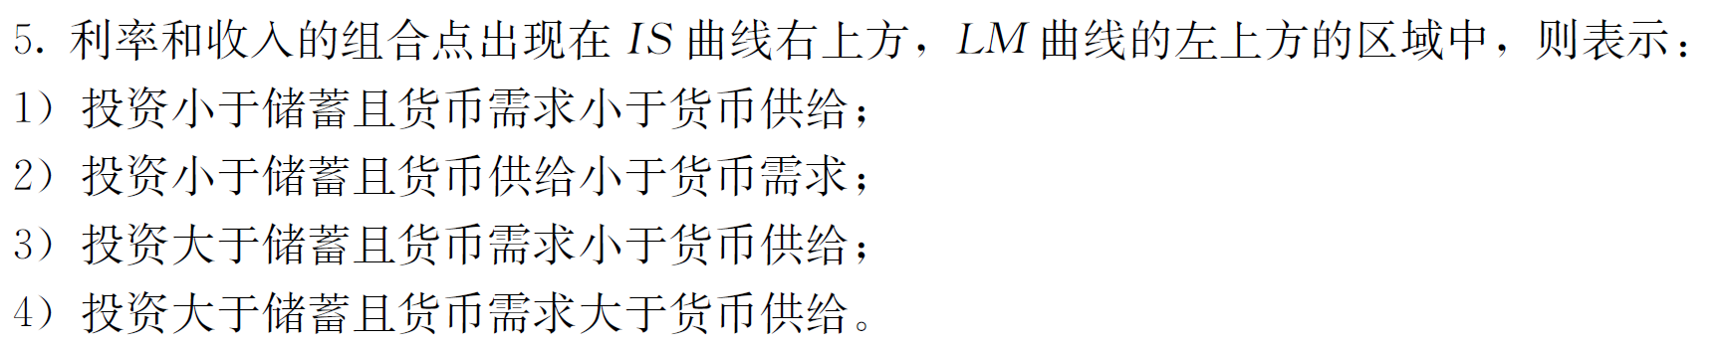

6 摩擦性失业和结构性失业相比，哪一种失业问题更加严重？

7 短期菲利普斯曲线和长期菲利普斯曲线的关系？

8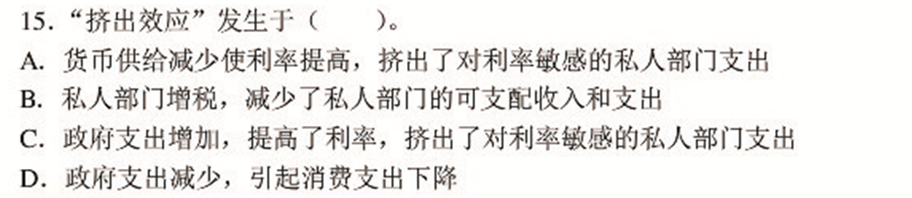

9

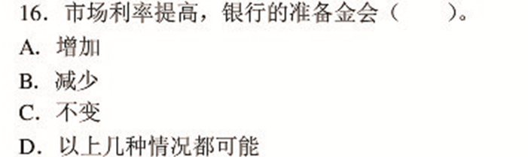

10

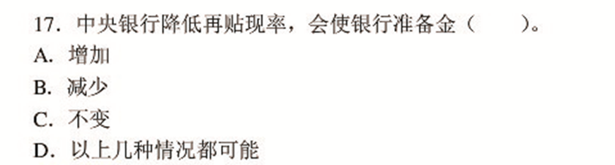

11

在凯恩斯区域内（）

A.货币政策有效；

B.财政政策有效；

C.货币政策无效；

D.两种政策同样有效。

12下列关于自然失业率的说法哪一个是正确的()

A . 自然失业率是历史上最低限度水平的失业率  
B.自然失业率与一国的经济效率之间关系密切  
C.自然为比率恒定不变  
D.自然失业率包含摩擦性失业

13 货币的投机性需求主要取决于

 A．利率高低  B．未来的收入水平

  C．预防动机  D．物价水平

Ans：

1 1/（1-β）

2 IS : y=(a+i)/（1-β） i=e-dr 右边正 ——右移 ans C

3 ans A

实际上是求；货币需求函数：L=ky-hr （只有L和y变动，其他不变的情况下） r=（ky-L）/h（只有r和y变动，其他不变的情况下）

4 L=M y=（M+hr）/k ansC

5 IS（投资-储蓄） 左下小 右上大 LM（货币需求 -货币供给） 左上小 右下大

6 结构性失业，因为摩擦造成的失业可以短期获得就业，结构性失业需要较长时间

7 长期菲利普斯曲线是短期菲利普斯曲线不断运动形成的。

8 C

9 市场利率提高，说明市场对货币的需求增加，银行准备金减少，流入市场增加。

10

A

11 凯恩斯区域：财政政策有效 货币政策无效

12 ans：D

13 ans：A

